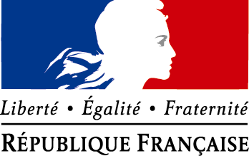
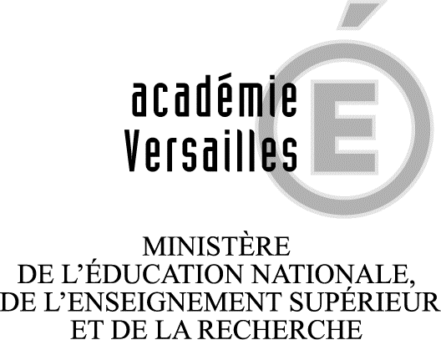
TRINÔME ACADEMIQUE EDUCATION DEFENSE

COLLOQUE

Servir et défendre la France de 1914 à nos jours

Saint -Germain-en-Laye – Camp des Loges
29 janvier 2015
9h – 17h30

Matinée : hier

Nicolas Offenstadt, maître de conférences, Université Paris 1
Du citoyen au soldat : les Français au combat, 1914-1918

Colonel Rémy Porte, Etat-major de l’armée de terre, Centre de doctrine d’emploi des forces
Défendre la France de 1914 à 1945 : concepts stratégiques

François Pernot, Professeur des Universités, Université de Cergy-Pontoise
Valeurs et motivations des Français libres

Laurent Douzou, Professeur des Universités, Institut universitaire de France
Les Résistants et la Libération : idéaux et engagements

Après-midi : aujourd’hui

Tristan Lecoq, Inspecteur général de l’Education nationale, Professeur des universités associé Université Paris 4
Le lien armée – nation depuis 1945

Colonel (R) Michel Goya
Combattre pour la France aujourd’hui

Général Charles de Kersabiec, Commandant l’Ecole militaire de spécialisation de l’Outremer et de l’Etranger
Les OPEX : servir la France dans un cadre multinational

Frédérick Douzet, Professeure des universités, Université Paris 8
Défendre la France dans le cyberespace

